**Diseño Funcional**

1. ***Home***

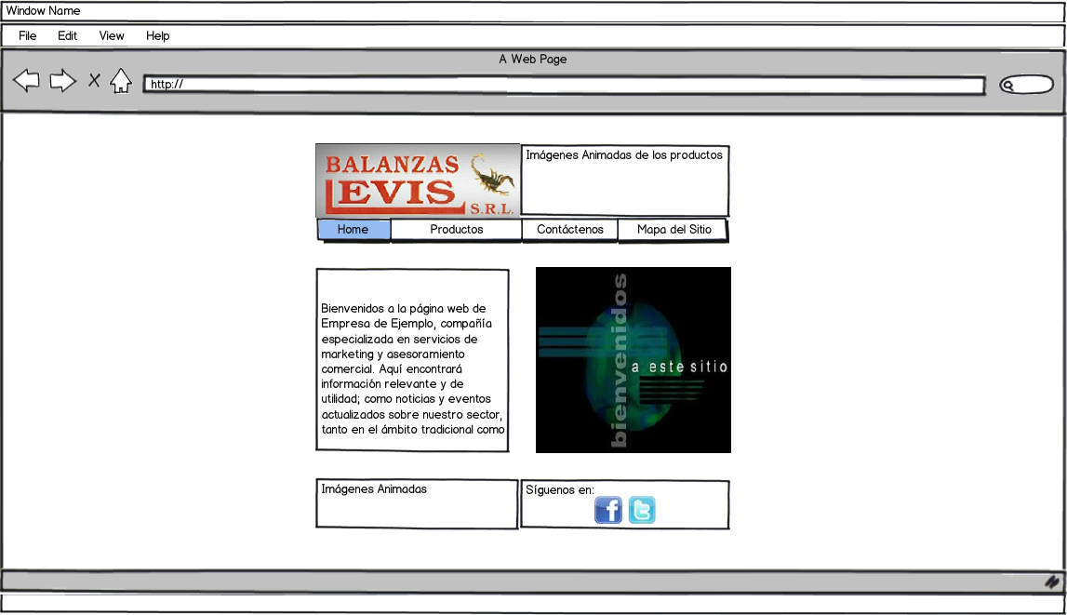

* El logo será proporcionado por el cliente y tiene un tamaño de 512x150px
* Al lado de la imagen se presentará una seria de imágenes animadas con respecto a los productos (estará presente en todo el website).
* La imagen de este diseño tendrá una dimensión de 500x400px
* Al lado de la parte “Síguenos en:” habrá una seria de imágenes animadas con respecto a la empresa en general (estará presente en todo el website).
  1. ***Home > ¿Quiénes Somos?***

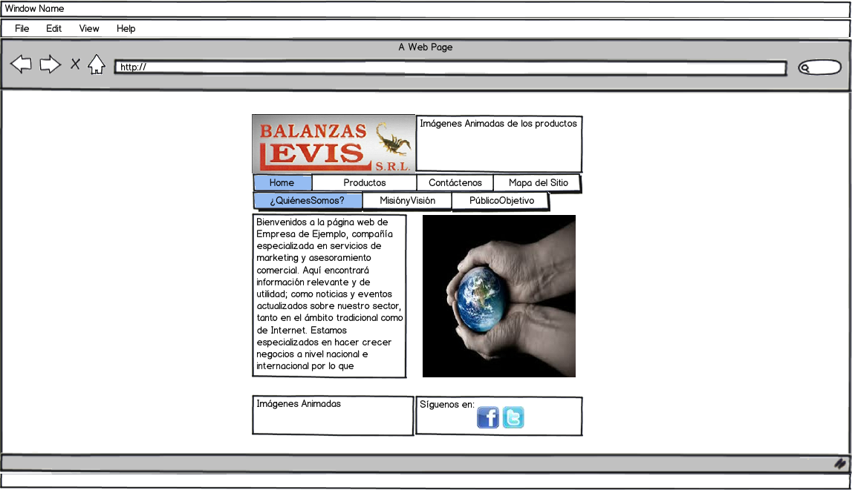

* En esta sección del website se encontrará una pequeña reseña histórica de la empresa.
* La imagen tendrá una dimensión 500x400px.

***1.2 Home > Misión y Visión***

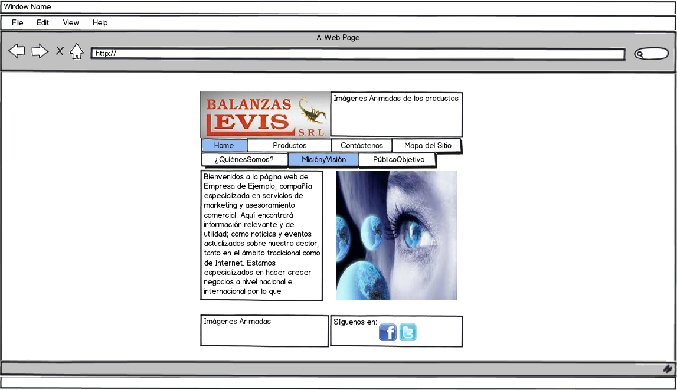

* En esta sección del website se encontrará una pequeña texto de la misión y visión de la empresa.
* La imagen tendrá una dimensión 500x400px.
  1. ***Home > Público Objetivo***

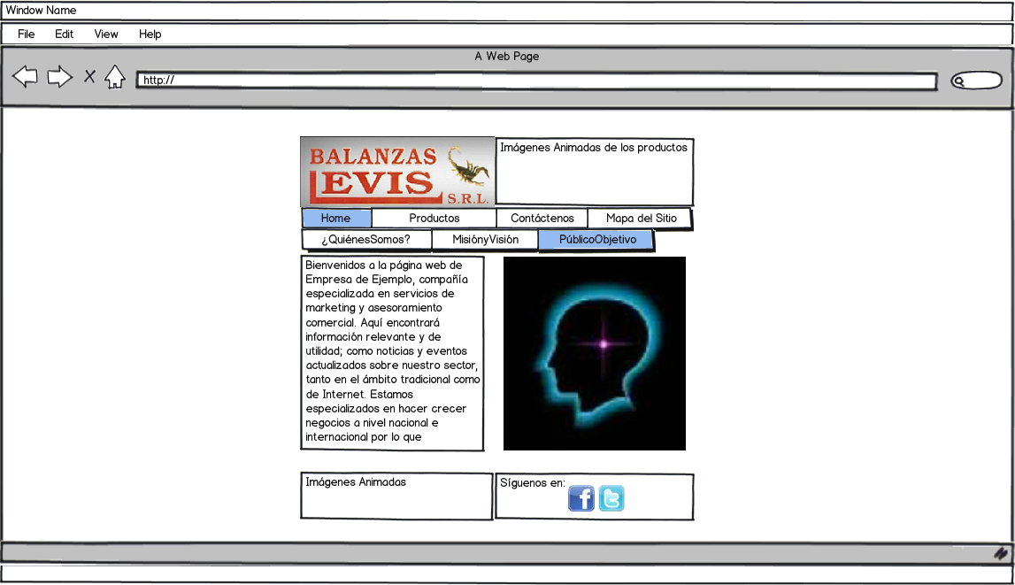

* En esta sección del website se encontrará una pequeño texto sobre el público objetivo de la empresa.
* La imagen tendrá una dimensión 500x400px.
  1. ***Productos > Balanzas***

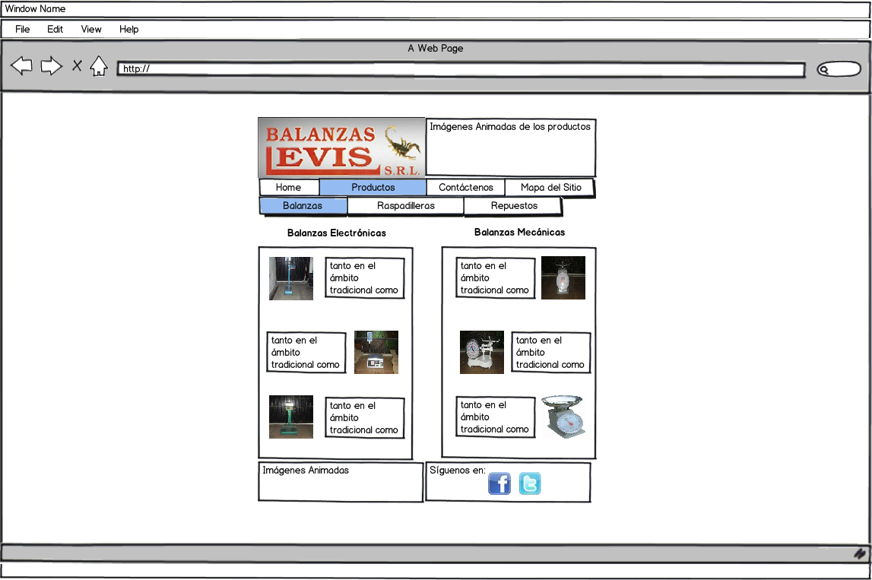

* En esta sección del website se encontrará descripciones y precios de las balanzas(electrónicas y mecánicas).
* Las imágenes tendrán una dimensión de 150x150px.
* El cuadro que contendrá las descripciones y precios será de dimensión 500x600px.
  1. ***Productos > Raspadilleras***

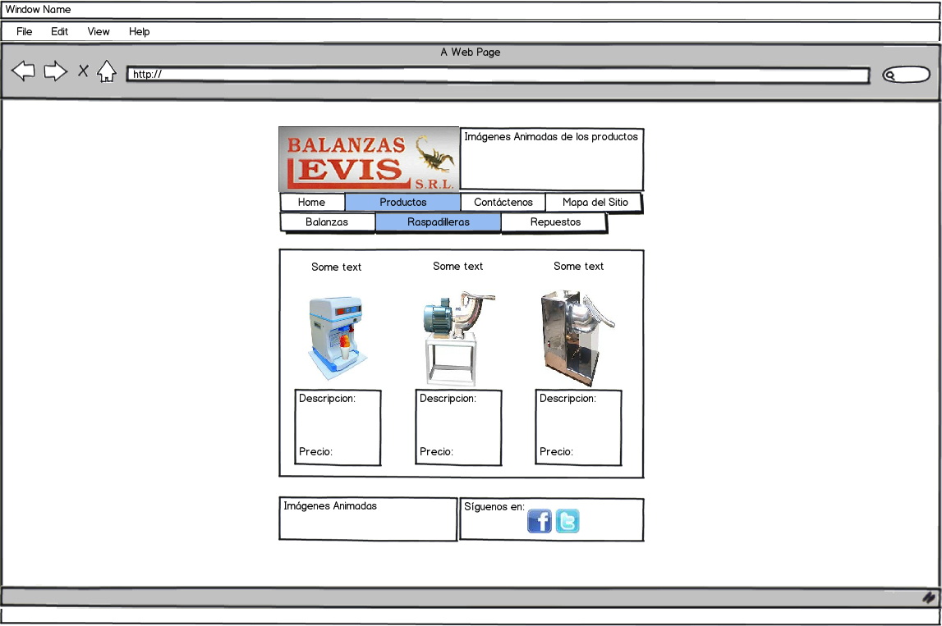

* En esta sección del website se encontrará descripciones y precios de las Raspadilleras.
* El cuadro que contendrá las imágenes y los textos serán de dimensión 1024x600px.
* Las imágenes tendrá una dimensión de 300x300px.
* El cuadro de los textos y descripción tendrán la dimensión de 300x200px.

**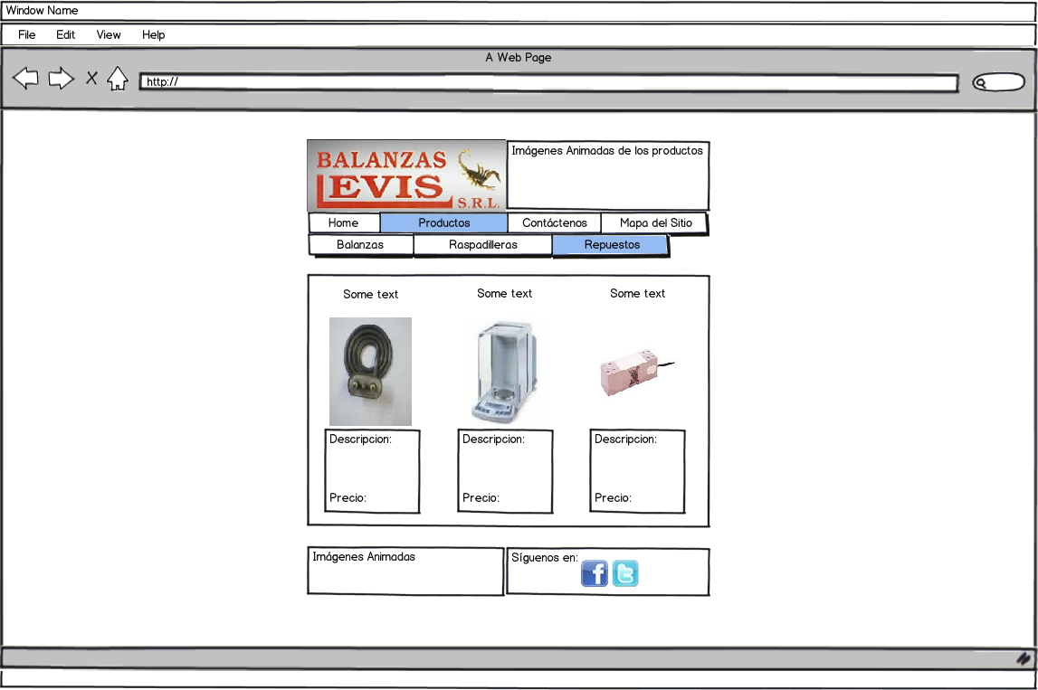 *2.3 Productos > Repuestos***

* En esta sección del website se encontrará descripciones y precios de los repuestos de los productos ofrecidos.
* El cuadro que contendrá las imágenes y los textos serán de dimensión 1024x600px.
* Las imágenes tendrá una dimensión de 300x300px.
* El cuadro de los textos y descripción tendrán la dimensión de 300x200px.

1. ***Contáctenos***

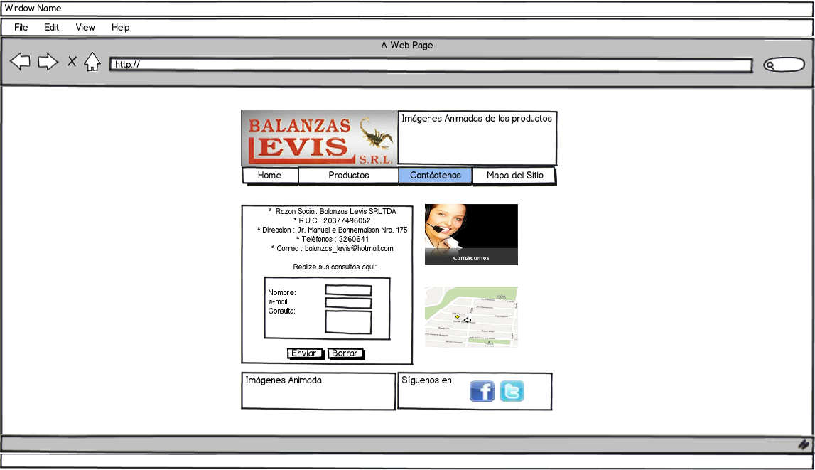

* En esta sección del website se encontrará la información puntual de la empresa, también se encuenntra una cuadro donde podrás enviar tus consultas hacia la empresa.
* La imagen de contacto tendrá una dimensión de 282x180px.
* La imagen del mapa se agrandara al posar el cursor encima de este, y tendrá una dimensión de 282x180px.
* El cuadro que contendrá la información y la parte de las consultas tendrá una dimensión de 550x500px.

1. ***Mapa del Sitio***

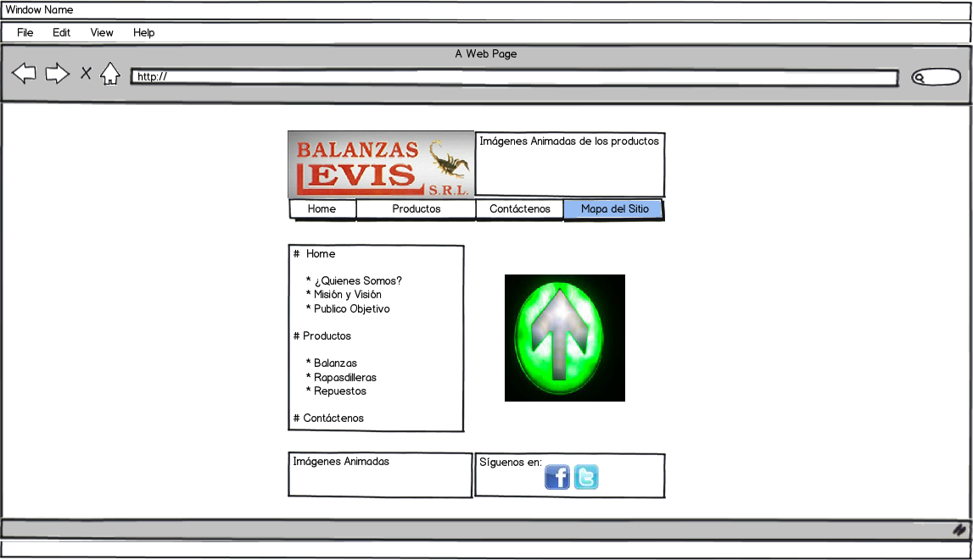

* En esta sección del website se encontrará la información puntual del website, es decir encontraremos el menú.
* La imagen tendrá una dimensión de 300x300px.
* El cuadro que contendrá la información tendrá una dimensión de 500x400px.